From: "Khoi Pham" <khoipdgam@comcast.net>
Date: February 16, 2014 at 12:14:46 AM PST
To: "'HCD'" <huy00017@gmail.com>
Subject: FW: Ăn lòng đỏ trứng gà không làm tăng cholesterol
Lòng đỏ trứng gà khôgn chứa nhiều Cholestérol như người ta vẫn tưởng. Thanh Phương
Thưa GS Huỳnh Chiếu Đẳng, cách nay cũng khá lâu, trong 1 bài viết về trứng gà, anh có viết đại khái là “Nếu muốn chầu ông bà sớm thì cứ việc ăn lòng đỏ trứng gà thả giàn!” Tuy nhiên, bài viết dưới đây làm tôi hoang mang. Xin anh vui lòng cho biết ý kiến
Kính,
Khôi
Anh Khôi forward email nầy đây:
From: Binh Nguyen
Sent: Saturday, February 15, 2014 9:44 AM
Subject: Ăn lòng đỏ trứng gà không làm tăng cholesterol Lòng đỏ trứng gà khôgn chứa nhiều Cholestérol như người ta vẫn tưởng. Thanh Phương

Ăn lòng đỏ trứng gà không làm tăng cholesterol

Lòng đỏ trứng gà khôgn chứa nhiều Cholestérol như người ta vẫn tưởng.
Thanh Phương
Có thể nói đây là một tin vui cho những ai khoái ăn sáng với món bánh mì trứng gà ốp la : ăn lòng đỏ trứng gà không làm tăng cholesterol, tức là không làm tăng nguy cơ mắc các bệnh tim mạch và nguy cơ béo phì.
Từ lâu, lòng đỏ trứng gà vẫn bị mang tiếng xấu, bởi một định kiến sai lầm cho rằng các bệnh tim mạch thường là do lượng cholesterol trong máu quá cao và trong lòng đỏ trứng gà chứa nhiều chất cholesterol. Thông thường, các chuyên gia khuyên là mỗi ngày chúng ta chỉ được ăn tối đa là 300 mg cholesterol, mà một trứng gà cở lớn đã chứa đến 190 mg cholesterl. Nếu mỗi ngày chúng ta ăn hai trứng gà là đã vượt quá lượng cholesterol cho phép. Cho nến, muốn tránh các vấn đề về tim mạch, nên hạn chế ăn lòng đỏ trứng gà. Thậm chí có một số chuyên gia còn cảnh báo là lòng đỏ trứng gà nguy hiểm không thua gì thuốc lá !
Nhưng gần đây, các nhà dinh dưỡng đã phá bỏ định kiến sai lầm đó đối với lòng đỏ trứng gà. Họ đã tiến hành nhiều thí nghiệm, đặc biệt là cho một số người ăn mỗi ngày 3 trứng gà trong suốt 12 tuần. Kết quả cho thấy không có mối liên hệ nào giữa lượng cholesterol mà chúng ta ăn từ lòng đỏ trứng gà với lượng cholesterol trong máu. Nói cách khác, ăn lòng đỏ trứng gà không nhất thiết sẽ làm tăng lượng cholesterol trong máu của chúng ta.
Sẵn dịp các nhà dinh dưỡng học nhắc lại rằng, một cách tự nhiên, cơ thể của chúng ta vẫn sản xuất ra cholesterol và cholesterol trong thức ăn chỉ ảnh huởng đến nhịp độ sản xuất cholesterol trong cơ thể chúng ta. Nếu chúng ta ăn nhiều cholesterol, thì cơ thể sản xuất ít hơn, và ngược lại, nếu ăn ít cholesterol thì cơ thể sản xuất nhiều hơn. « Năng suất » cholesterol đó còn tùy thuộc chủ yếu vào yếu tố di truyền, vào mức độ stress và vào thể hình của mỗi người. Như vậy có ăn nhiều trứng gà ốp la thì cũng chẳng ảnh hưởng gì đến lượng cholesterol trong máu.
Như vậy trừ phi bị bệnh cao cholesterol, quý vị cứ việc ăn lòng đỏ trứng gà thoải mái. Thậm chí ăn càng nhiều càng tốt, vì trong trứng gà, chất dinh dưỡng tập trung ở lòng đỏ. Những người ăn kiêng hoàn toàn có thể kết hợp các món ăn với trứng gà dưới đủ mọi hình thức : trứng ốp la, trứng chiên, trứng luộc, hoặc trứng luộc trộn xà lách, trứng « à la coque »...
Ấy là chưa kể lòng đỏ trứng gà là loại thức ăn chứa rất nhiều chất choline, một chất vốn có vai trò rất quan trọng trong việc hình thành bộ não nơi trẻ sơ sinh và cũng rất cần thiết cho việc bảo trì các chức năng của não nơi người lớn. Chất choline còn giúp làm chậm lại đà phát triển của bệnh Alzheimer.
Source:
http://www.viet.rfi.fr/tong-hop/20140209-an-long-do-trung-ga-khong-lam-tang-cholesterol

HCD: Thưa hiện giờ thì có nhiều tin trái ngược với USFDA như vậy, tin về dầu dừa do đài TV lá cải CBN (không phải CBS đâu) loan ra cũng vậy. Có vợ chồng vị Bác Sĩ (đang hành nghề tại Mỹ) đã ăn dầu dừa thay dầu và bơ, ăn thoải mái, mua trong Costco hủ to, sau ba tháng, sau sáu tháng thử máu không thấy cholesterol giảm chút nào hết. Chuyện thật mới xảy ra nằm rồi.
Nhắc thêm, đài RFI có một đoạn tạp chí ca ngợi trứng gà như những email các bạn vừa nhận được, nên nhớ là nhân viên phụ trách mục nầy cũng chỉ là người "tay ngang" như tôi hay các bạn. Chì có những cơ quan truyền thông lớn mới có đủ chuyên viên thẩm định, và chúng ta chỉ nên tin vào những hãng lớn (mà đôi khi họ cũng còn loan tin bé cái nhầm).
Dưới đây là tin từ CNN và từ tờ báo The Sun (Anh Quốc), hai cơ quan nầy có người chuyên môn kiểm duyện tin.

====
Còn chuyện trứng thì tin mới nhất tôi có như sau:
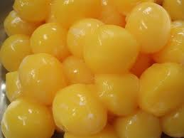

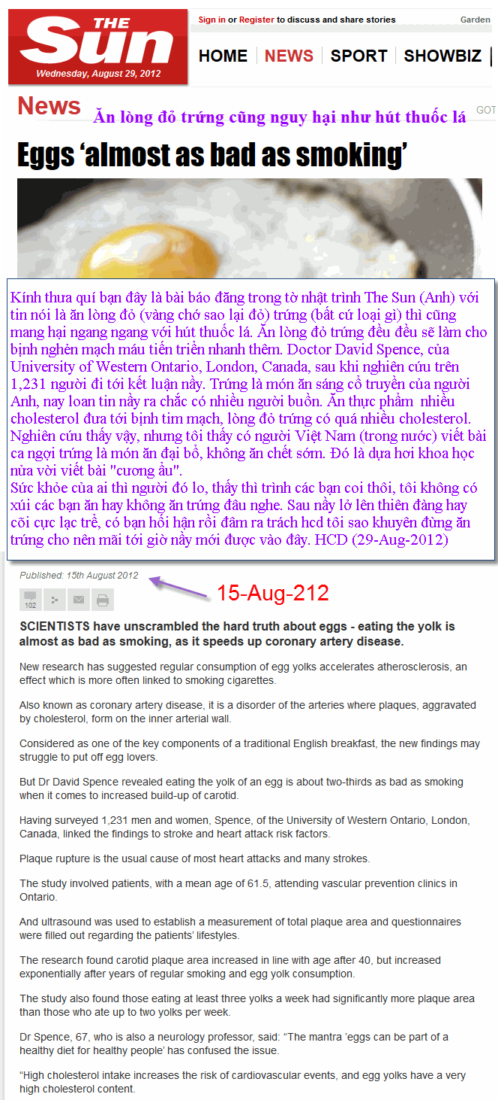
Trong đây có hình, nếu các bạn không thấy hình thì nên dọc attachment.
Tờ báo nơi đây:
http://www.thesun.co.uk/sol/homepage/news/4488633/Eggs-almost-as-bad-as-smoking.html

=============
Ăn trứng hại như hút thuốc lá
Nhớ vài tháng trước môt vị bằng hữu gởi tôi một bài viết của một tác giả xưng là chuyên gia hay bác sĩ trong nước đề cao trứng gà như là thứ bổ nhất thế gian, cần thiết cho sức khỏe, bảo ăn vào nhiều nhiều đi để được sống trường thọ. Bằng hữu nầy hỏi tôi nghĩ sao, tôi nói là tôi không tin, tôi chỉ tin người có trách nhiệm nói thôi thì dụ như là USDA. Nay tình cớ được tin nầy từ đài CNN cho biết ăn lòng đỏ trứng (gà vịt ngang ngổng) cũng tai hại y như hút thuốc lá. Mời bạn nào có quan tâm thì click vào link bên dưới để xem chi tiết (click tấm ảnh cũng được).
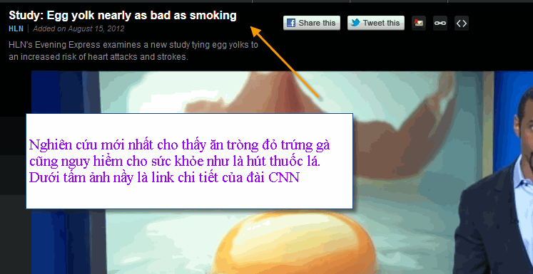
http://www.cnn.com/video/?hpt=hp_t2#/video/health/2012/08/15/evexp-study-shows-egg-yolk-nearly-as-bad-as-smoking.hln

Trên đây là của hãng truyền thông CNN (to lắm). Vừa rồi cách nay ít tháng báo cáo kết quả cho thấy quí vị đàn ông ăn mỗi tuần 2 trứng gà chết sớm hơn những người không ăn tới ba bốn năm (sẽ lục lại)
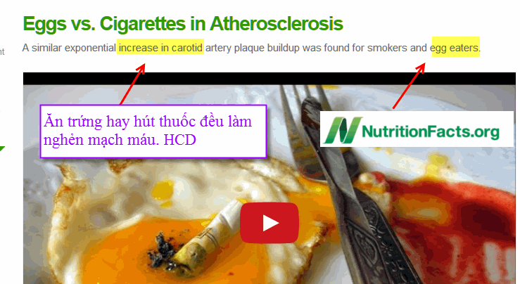
http://nutritionfacts.org/video/eggs-vs-cigarettes-in-atherosclerosis/
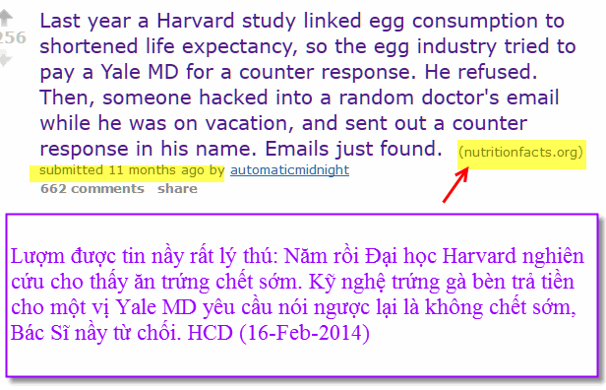

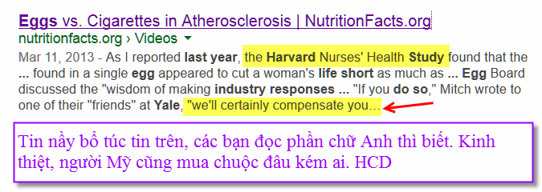
Kết luân.: Thưa quí bạn đồng tiền có ha mặt, chuyên gì cũng có ngược có suôi. Tùy ý mỗi người mà chọn cho mình một hướng nào đó. Chọn sai hướng thì thân nhân và bản thân mình gánh. Riêng tôi, tôi chỉ tin cái gì "được biết là cho tới bây giờ được coi là an toàn" (đây là câu nói của USFDA, mà mỗi lời nói ra chịu trách nhiệm tinh thần và trách nhiệm pháp lý). Cho tới ngày hôm nay, USFDA chưa nói lời nào khác hơn là khuyên người khỏe mạnh mỗi tuần chỉ ăn hai trứng gà có tròng đỏ mà thôi, tròng trắng thì ăn bảo nhiêu cũng được. Còn các bạn tin kỹ nghệ trứng gà "mua chuộc giới chức có uy tín" để viết bài nói có lợi cho họ thì các bạn cứ ăn theo ý mình. Trứng gà Mỹ bán không chạy rẽ rề, có khi $1 một hộp 16 trứng to. Không có nơi đâu rẽ (so với đồng lương tại Mỹ) như vậy.
Tôi kể lại chuyện các bạn nghe rồi. Người bạn của tôi có người anh ruột từ bên Pháp qua ở chơi tại nhà. Tình cớ người anh mở tủ lạnh thấy có tới mấy hộp trứng gà trong tủ mới hỏi em chớ mua chi nhiều vậy. Người em sống tại Mỹ vô tình nói vì đang sale 1 đô một hộp nên mua cho con "Tô tô" (con chó nuôi trong nhà) ăn. Người anh tưởng đâu người em nói xéo nói xiêng chi đó, nhưng đó là sự thực.
Chừng nào "giới chức có thẩm quyền nói" (tức lời nói có khi bị đưa ra tòa nếu sai) thì tôi mới nghe theo, hiện tôi vẫn ăn trứng gà nhưng vừa phải.
Biếu quí bạn thêm câu chuyện thật từ một vị mà cộng đồng email biết tên nhiều:
From: "Thomas D. Tran" <tdtran747@gmail.com>
Date: February 16, 2014 at 7:41:44 AM PST
Subject: Fwd: Fw: Sự thật về 'thần dược' ngò tây lọc thận
Kính chuyển đọc và chuyển tiếp để cùng nhau rộng kiến thức.
Xin đùng trách tôi bảo thủ: Chính một BS chuyên khoa tim người Trung Hoa đã khuyên tôi Không nên uống thuốc Bắc. Tôi nể/chiều/sợ ...nhà tôi nên đưa nhà tôi đi thầy lang Tầu mà nhiều người khen ...mát tay mà tiền mất tật mang. Do đó khi chuyển những bài thuốc tạm gọi là vớ vẩn lên diễn đàn tôi luôn luôn ghi là để tùy nghi. Được biết tại Pháp chinh phủ triệt để cấm nhập cảng cao đơn hoàn tán Tầu, kể cả "dầu nóng" Tiện đây được biết rằng ở Mỹ mách thuốc có thể bị truy tố, do đó mua thuốc là phải có toa/đơn của bác sĩ, vì thế nhiều người đã nói là ở Mỹ mua thuốc còn ...khó hơn mua súng.
Kính
TDT
HCD: Thưa bày thuốc gây hại cho người khác có khi bị lôi ra toà. Dám lắm xứ Mỹ nầy kiện nhau cũng là một cách làm ăn kiếm tiền (make money).

